第三单元检测卷
一、 填空。(每题2分，共20分)
1．3.2 m²＝( )dm² 750 dm³＝( )m³
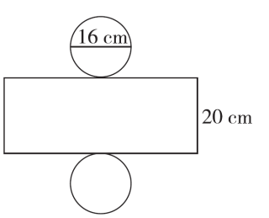
2．右图是一个圆柱的展开图，这个圆柱的表面积是( )cm²，体积是( )cm³。

3．一个圆柱的侧面积是25.12 dm²，高是4 dm，这个圆柱的底面半径是( )dm。
4．一个圆锥的底面直径是24 cm，高是5 cm，它的体积是( )cm3。
5．一个圆锥的体积是16 dm³，底面积是4 dm²，它的高是( )dm。
6．把一根长2 m的圆柱形木料截成3段，表面积增加了1.57 m²，这根圆柱形木料的体积是( )m³。
7．把一根圆柱形木料削成一个与其等底等高的圆锥，削去部分的体积是8.4 dm³，原来圆柱形木料的体积是( )dm³，圆锥的体积是( )dm³。
8．一个圆柱和一个圆锥的体积相等，底面半径也相等，圆柱的高是3.6 dm，圆锥的高是( )dm。
9．一个18 cm高的圆柱，如果截去高2 cm的一段，表面积就减少了56.52 cm²。原来这个圆柱的表面积是( )cm²，体积是( )cm³。
10．把一个棱长10 cm的正方体削成一个最大的圆锥，削去部分的体积约是( )cm³。
二、判断。(对的画“√”，错的画“×”)(每题1分，共5分)
1．两个圆柱的侧面积相等，体积也一定相等。 ( )
2．等底等高的圆锥的体积是圆柱体积的3倍。 ( )
3．底面积相等的两个圆柱，它们的体积也相等。 ( )
4．圆柱的底面直径是3 cm，高9.42 cm，侧面沿高剪开后是一个正方形。 ( )
5．一个圆柱和一个圆锥的底面积和体积都相等，则圆柱与圆锥的高的比是1：3。 ( )
三、选择。(请将正确答案的序号填在题后的括号里)(每题1分，共6分)
1．把一支新的圆柱形铅笔削尖，笔尖(圆锥部分)的体积是削去部分的( )。
2．圆柱的侧面展开不可能是( )。
A．长方形 B．正方形 C．平行四边形 D．梯形
3．一个长方形长8 cm，宽6 cm，分别以长和宽所在直线为轴旋转一周，得到两个圆柱，它们的体积相比，( )。
A．以长所在直线为轴旋转得到的圆柱体积大
B．以宽所在直线为轴旋转得到的圆柱体积大
C．一样大 D．无法确定
4．压路机滚筒滚动一周能压多少路面是求滚筒的( )。
A．底面积 B．侧面积 C．表面积 D．体积
5．一个圆柱和一个圆锥的底面直径相等，圆锥的高是圆柱的3倍，圆锥的体积是12 dm³，圆柱的体积是( )dm³。
A．4 B．8 C．12 D．36
6．把两张同样的长方形硬纸板分别围成圆柱形纸筒，再另外装上两个底面，那么这两个圆柱的( )一定相等。
A．底面积 B．侧面积 C．表面积 D．体积
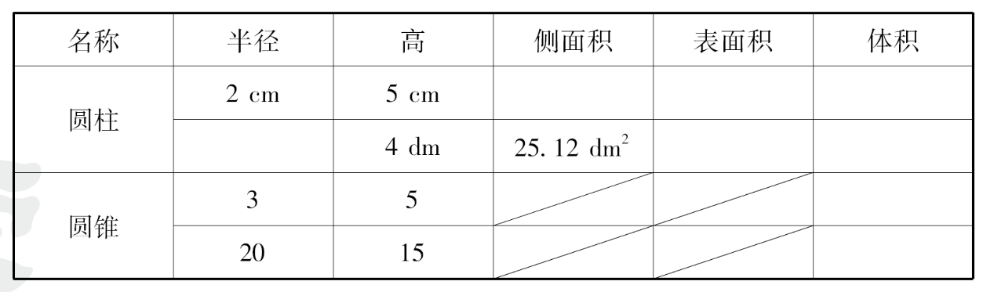
四、填表。(4分)

五、图形计算。(每题5分，共15分)
1．计算下面圆柱的表面积和体积。(单位：cm)
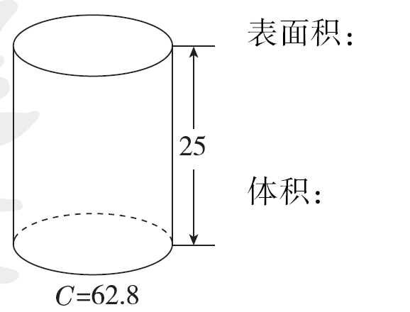

2．计算下面圆锥的体积。(单位：cm)
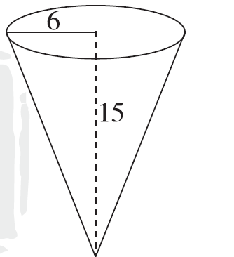

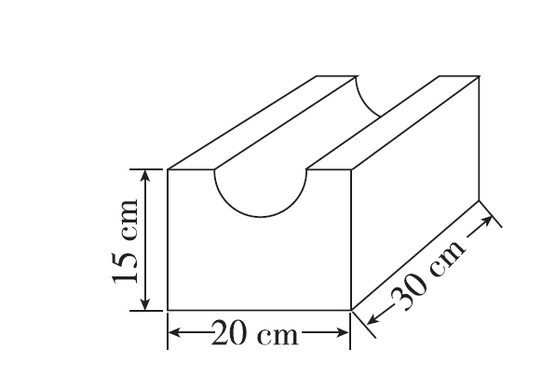
3．计算下面图形的体积。(半圆柱的底面直径是10 cm)

六、 解决问题。(1题8分，其余每题7分，共50分)
1．一个喷泉广场有一个圆柱形水池，从里面量得水池的直径是20 m，水池深50 cm。
(1)现要给水池的内侧和底部抹上水泥，抹水泥的面积是多少平方米？

(2)这个水池最多能装水多少立方米？

2．某工地有一个近似圆锥形沙堆，量得它的底面周长是18.84 m，高是1.2 m。如果每立方米沙重1.6 t，这堆沙有多少吨？(得数保留整数)

3．学校要用铁皮做一个烟囱，烟囱的底面直径是40 cm，高是5 m，做这样一个铁皮烟囱至少需要铁皮多少平方米？

4．一个圆柱的底面周长和高相等，如果高增加4 cm，表面积就增加125.6 cm²，原来这个圆柱的表面积是多少平方厘米？
5．一个圆柱形容器的内直径是20 cm，容器中装有水。把一个健身球放入这个容器后，这个健身球完全没入水中，水面上升了3 cm(水未溢出)，这个健身球的体积是多少立方厘米？

6．一根圆柱形空心钢管长1 m，内直径是10 cm，外直径是20 cm，如果每立方厘米的钢材重7.8 g，这根钢管重多少千克？

7．如图，一个圆锥形容器里面装满水，若把这些水全部倒入长方体容器内，水面高3 cm，求圆锥形容器的底面积。

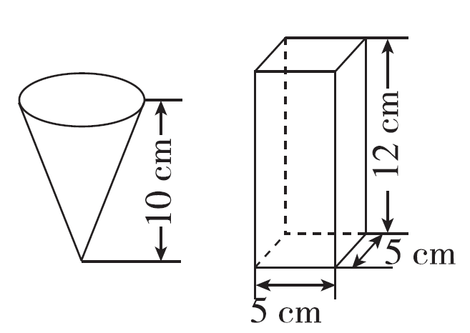

答案
一、1.320 0.75 2.1406.72 4019.2
3．1 4.753.6 5.12 6.0.785 7.12.6 4.2
8．10.8 9.635.85 1144.53 10.738.3
二、1.× 2.× 3.× 4.√ 5.√
三、1.C 2.D 3.B 4.B 5.C 6.B
四、62.8 cm² 87.92 cm² 62.8 cm³ 1 dm 31.4 dm² 12.56 dm³ 47.1 6280
五、1.表面积：62.8×25＋(62.8÷3.14÷2)²×3.14×2＝2198(cm²)
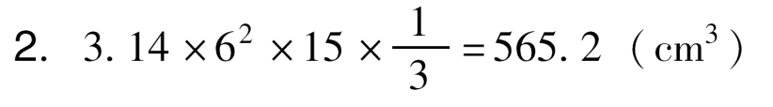
体积：(62.8÷3.14÷2)²×3.14×25＝7850(cm³)

3．15×20×30－12×3.14×(10÷2)²×30＝7822.5(cm³)
六、1.(1)50 cm＝0.5 m
3．14×20×0.5＋3.14×(20÷2)²＝345.4(m²)
(2)3.14×(20÷2)²×0.5＝157(m³)
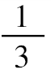
2．(18.84÷3.14÷2)²×3.14×1.2× ×1.6＝18.0864(t)≈18(t)
3．40 cm＝0.4 m 3.14×0.4×5＝6.28(m²)
4．125.6÷4＝31.4(cm)
31．4×31.4＋3.14×(31.4÷3.14÷2)²×2＝1142.96(cm²)
5．3.14×(20÷2)²×3＝942(cm³)
6．1 m＝100 cm
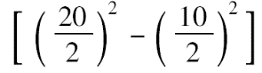
3．14× ×100×7.8＝183690(g)＝183.69(kg)
7．5×5×3÷13÷10＝22.5(cm²)%

